|  |  |
| --- | --- |
|  | ĐẠI HỌC QUỐC GIA TP.HCM  TRƯỜNG ĐẠI HỌC KHOA HỌC TỰ NHIÊN  KHOA ĐIỆN TỬ - VIỄN THÔNG |

**BÁO CÁO ĐỒ ÁN MÔN HỌC**

**MÔN VI ĐIỀU KHIỂN**

***HK2 - NĂM HỌC: 2022-2023***

**TÊN ĐỒ ÁN:**

**HỆ THỐNG ĐÈN PHÒNG THÔNG MINH**

**LỚP: 21DTV_CLC4** – Nhóm số: 1

|  |  |  |
| --- | --- | --- |
| 1 | Nguyễn Dương Thành | Nhóm trưởng |
| 2 | Chế Gia Thịnh | Thành viên |
| 3 | Đặng Trần Vinh | Thành viên |
| 4 | Đặng Công Vương | Thành viên |
|  |  |  |

LỜI MỞ ĐẦU

Tên đề tài: HỆ THỐNG ĐÈN PHÒNG THÔNG MINH

Đề tài được các thành viên nhóm thảo luận và lựa chọn để thực hiện đồ án, nhằm xây dựng một hệ thống đèn phòng thông minh để phục vụ cho nhu cầu cho một cá nhân hay tập thể.

Mục đích: thiết kế được một hệ thống đèn phòng có khả năng tự hoạt động và chỉnh ánh sáng dựa trên thời gian được thiết lập sẵn.

Đồ án được thực hiện bởi các thành viên nhóm 1

Danh sách thành viên:

|  |  |  |
| --- | --- | --- |
| STT | Họ và tên | Mã số sinh viên |
| 1 | Nguyễn Dương Thành | 21207221 |
| 2 | Chế Gia Thịnh | 21207225 |
| 3 | Đặng Trần Vinh | 21207251 |
| 4 | Đặng Công Vương | 21207242 |

**MỤC LỤC**

**LỜI MỞ ĐẦU** 1

**CHƯƠNG I: SƠ LƯỢC NỘI DUNG**  5

1.1 Hình thành ý tưởng 5

1.2 Nhiệm vụ 5

1.2.1 Các linh kiện được sử dụng 5

1.2.2 Nội dung thực hiện 5

1.3 Ngày giao nhiệm vụ 5

1.4 Ngày hoàn thành 5

**CHƯƠNG II: CƠ SỞ LÝ THUYẾT** 6

2.1 STM32F103RCT6 6

2.2. SƠ LƯỢC VỀ STM32 7

2.3 THÔNG TIN KHÁC 9

2.3.1 Ứng dụng của vi xứ lý 9

2.3.2 LCD 16x2 10

**CHƯƠNG III. TÍNH TOÁN VÀ THIẾT KẾ** 11

3.1 Công cụ hỗ trợ 11

3.1.1 Giới thiệu phần mềm CubeMX 11

3.2 Nguyên lý hoạt động 11

3.2.1 Cấu hình cho STM32F103RCT6 trên phần mềm STM32CubeIDE 11

3.2.2 Lập trình cho bộ kit 12

3.3 Giải thích nguyên lý hoạt động của đoạn code 21

3.4 Kết quả 23

3.5 Hướng phát triển thêm 23

**CHƯƠNG IV. ĐÁNH GIÁ VÀ NHẬN XÉT** 24

4.1 Đánh giá công việc được giao 24

4.2. Tự đánh giá các kỹ năng/kiến thức 24

TÀI LIỆU THAM KHẢO 25

**PHỤ LỤC**

**DANH MỤC HÌNH**

Hình 2.1 STM32F104C8T6 6

Hình 2.2 Kit STM32F103RCT6 7

Hình 2.3 Sơ đồ chân của bo STM32F103RCT6 8

Hình 2.4 Ứng dụng của vi xử lý vào các thiết bị 9

Hình 2.5 Sơ đồ chân của LCD 16x2 10

Hình 3.1 Cấu hình cho bộ ngắt TIM1 12

Hình 3.2 Cấu hình các chân GPIO 12

Hình 3.3 Cấu hình cho TIMER1 13

**DANH MỤC BẢNG**

Danh sách thành viên nhóm 1 1

Bảng thống kê cập nhật tài liệu kĩ thuật 4

Các linh kiện được sử dụng 5

Đánh giá công việc được giao 24

Tự đánh giá các kỹ năng/kiến thức  24

**BẢNG THỐNG KÊ CẬP NHẬT TÀI LIỆU KỸ THUẬT**

|  |  |  |  |  |  |
| --- | --- | --- | --- | --- | --- |
| **SỐ LẦN CẬP NHẬT TÀI LIỆU KỸ THUẬT** | | | | | |
| **Phiên bản** | **Mô tả** | **Thành viên** | **Ngày** | **Xác nhận (Trưởng nhóm)** | **Ngày xác nhận** |
| 1.0 | Tạo tài liệu | C.G. Thịnh | 26/03/23 | N.D. Thành | 26/03/23 |
| 2.0 | Tạo/Cập nhật chương 1 | C.G. Thịnh | 26/03/23 | N.D. Thành | 26/03/23 |
| 3.0 | Tạo/Cập nhật chương 2 | C.G. Thịnh | 27/03/23 | N.D. Thành | 27/03/23 |
| 4.0 | Tạo/Cập nhật chương 3 | Đ.C. Vương | 29/03/23 | N.D. Thành | 29/03/23 |
| 5.0 | Tạo/Cập nhật chương 4 | Đ.C. Vương | 29/03/23 | N.D. Thành | 29/03/23 |
| 6.0 | Kiểm tra file lần cuối | Đ.C. Vương | 30/03/23 | N.D. Thành | 30/03/23 |
| Vi điều khiển – 21DTV_CLC4 | | | | | |

Chương I. SƠ LƯỢC NỘI DUNG

* 1. HÌNH THÀNH Ý TƯỞNG
* Ý tưởng là thiết kế một bộ kit điều khiển đèn tự động, được sáng và tắt vào giờ được thiết lập. Nguyên mẫu là làm một cảm biến đo nhiệt độ phòng và có hiện nhiệt độ trên LCD kèm theo là đèn LED chớp tắt báo hiệu. Qua nhiều lần bàn bạc và chỉnh sửa ý tưởng nhóm đã quyết định đi theo hướng tạo ra một hệ thống điều khiển đèn tự động thông minh.
  1. NHIỆM VỤ

1.2.1 Các linh kiện được sử dụng

|  |  |
| --- | --- |
| Linh kiện | Số lượng |
| Kit STM32F103RCT6 | 1 |
| LCD 16x2 | 1 |
| LED đơn | 1 |
| Dây nối (loại có đầu nối sẵn) | Không xác định số lượng |
| Breadboard | 1 |
| Nút | 2 |
| Điện trở | 3 |

1.2.2 Nội dung thực hiện

- Đề tài thực hiện nội dung xây dựng hệ thống đèn hẹn giờ tự sáng dựa vào giờ được cài đặt và Kết quả được gửi xuống Kit STM32F103RCT6 để xuất ra LCD nhằm hiện giờ, phút và giây; đi với đó là đèn LED được phát sáng dựa theo thời gian được lập trình.

- Nội dung báo cáo bao gồm :

* Tìm hiểu về STM32F103RCT6.
* Tìm hiểu thuật toán hoạt động.
* Xây dựng chương trình hoạt động.
* Đánh giá kết quả thực hiện.
* Đánh giá công việc thực hiện của các thành viên.

1.3 NGÀY GIAO NHIỆM VỤ: 22/03/2023

1.4 NGÀY HOÀN THÀNH: 30/03/2023

CHƯƠNG II. CƠ SỞ LÝ THUYẾT

2.1 STM32F103RCT6

- STM32 là một trong những dòng chip phổ biến của ST với nhiều họ thông dụng như F0, F1, F2, F3, F4…. STM32F103 thuộc họ F1 với lõi là ARM COTEX M3. STM32F103 là vi điều khiển 32 bit, tốc độ tối đa là 72Mhz. Giá thành cũng khá rẻ so với các loại vi điều khiển có chức năng tương tự. Mạch nạp cũng như công cụ lập trình khá đa dạng và dễ sử dụng.

- Một số ứng dụng chính: dùng cho driver để điều khiển ứng dụng, điều khiển ứng dụng thông thường, thiết bị cầm tay và thuốc, máy tính và thiết bị ngoại vi chơi game, GPS cơ bản, các ứng dụng trong công nghiệp, thiết bị lập trình PLC, biến tần, máy in, máy quét, hệ thống cảnh báo, thiết bị liên lạc nội bộ…

- Phần mềm lập trình: có khá nhiều trình biên dịch cho STM32 như IAR Embedded Workbench, Keil C, STM32CubeIDE, …

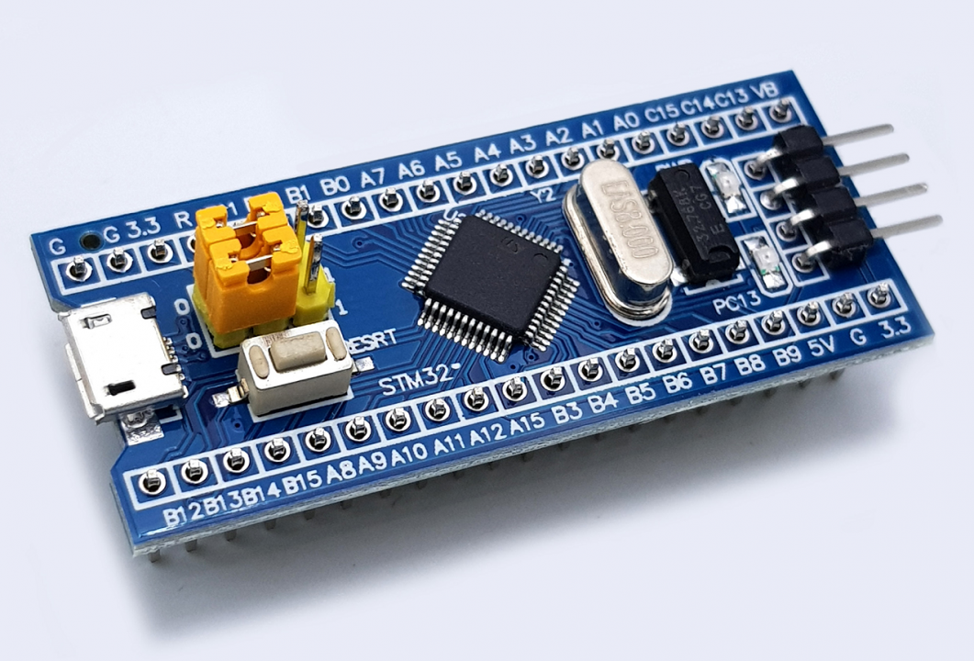

Hình 2.1 STM32F104C8T6

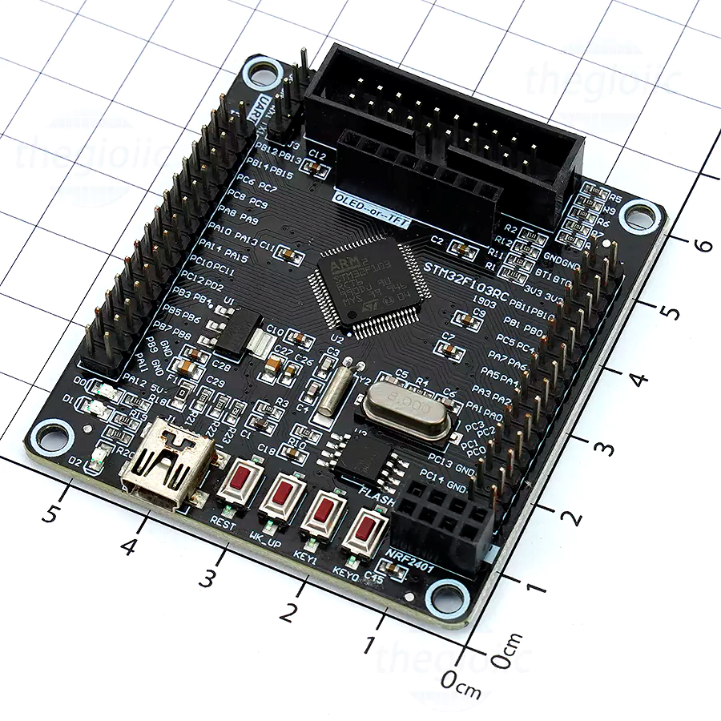

Hình 2.2 Kit STM32F103RCT6

2.2. SƠ LƯỢC VỀ STM32:

* 1 cổng Mini USB dùng để cấp nguồn, nạp cũng như debug.
* 2 MCU bao gồm 1 MCU nạp và 1 MCU dùng để lập trình.
* Có chân Output riêng cho các chân mạch nạp trên MCU1.
* Có chân Output đầy đủ cho các chân MCU2.
* Chân cấp nguồn ngoài riêng cho MCU2 nếu không sử dụng nguồn từ USB.
* Thạch anh 32,768khz dùng cho RTC và Backup.
* Chân nạp dùng cho chế độ nạp boot loader.
* Nút Reset ngoài và 1 led hiển thị trên chân PB9, 1 led báo nguồn cho MCU2.

Hình 2.3 Sơ đồ chân của bo STM32F103RCT6

2.3 THÔNG TIN KHÁC:

2.3.1 Ứng dung của vi xứ lý

- Vi xử lý có rất nhiều loại bắt đầu từ 4-bit cho đến 32 bit, vi xử lý 4-bit hiện nay không còn nhưng vi xử lý 8-bit vẫn còn mặc dù đã có vi xử lý 64 bit.

- Lý do sự tồn tại của vi xử lý 8-bit là phù hợp với một số yêu cầu điều khiển trong công nghiệp. Các vi xử lý 32-bit, 64-bit thường sử dụng cho các máy tính vì khối lượng dữ liệu của máy tính rất lớn nên cần các vi xử lý càng mạnh càng tốt.

- Các hệ thống điều khiển trong công nghiệp sử dụng các vi xử lý 8-bit hay 16-bit như hệ thống điện của xe hơi, hệ thống điều hòa, hệ thống điều khiển các dây chuyền sản xuất, …

Hình 2.4 Ứng dụng của vi xử lý vào các thiết bị

2.3.2 LCD 16x2

* [LCD 16x2](https://kme.com.vn/products/lcd1602a-green-nen-xanh-luc-chu-den-5v) được sử dụng để hiển thị trạng thái hoặc các thông số.
* LCD 16x2 có 16 chân trong đó 8 chân dữ liệu (D0 - D7) và 3 chân điều khiển (RS, RW, EN).
* 5 chân còn lại dùng để cấp nguồn và đèn nền cho LCD 16x2.
* Các chân điều khiển giúp ta dễ dàng cấu hình LCD ở chế độ lệnh hoặc chế độ dữ liệu.
* LCD 16x2 có thể sử dụng ở chế độ 4-bit hoặc 8-bit tùy theo ứng dụng

Hình 2.5 Sơ đồ chân của LCD 16x2

CHƯƠNG III. TÍNH TOÁN VÀ THIẾT KẾ

3.1 Công cụ hỗ trợ

- Phần mềm STM32CubeIDE (thuộc bộ phần mềm STM32Cube) là sự lựa chọn cho việc lập trình bo mạch STM32

- Ngôn ngữ lập trình sử dụng là ngôn ngữ C vì STM32Cube MX tạo code tự động dạng ngôn ngữ C theo các thiết bị ngoại vi và board STM32 được chọn và code này được tạo này có thể được sử dụng trong các chương trình IDE để chỉnh sửa theo yêu cầu

3.1.1 Giới thiệu phần mềm CubeMX

- STM32Cube là công cụ trực quan của hãng ST cho phép người dùng lập trình phát triển ứng dụng dễ dàng, rút ngắn thời gian và chi phí thiết kế chương trình; có hỗ trợ cho các họ vi điều khiển ARM Cortex 32-bit.

- Bộ phần mềm STM32Cube gồm có: STM32CubeMX, STM32CubeIDE, STM32CubeProg

3.2 Nguyên lý hoạt động

Hình 3.1 Cấu hình cho bộ ngắt TIM1

Hình 3.2 Cấu hình các chân GPIO

Hình 3.3 Cấu hình cho TIMER1

3.2.2 Lập trình cho bộ kit

- Đoạn code được lập trình trong phần mềm STM32CubeIDE :

3.4 Kết quả

- Mạch chạy thành công.

- Trên LCD hiển thị thời đầy đủ gồm giờ, phút và giây; thời gian tăng dần và trở lại về 00:00:00 khi đếm hết 24 tiếng.

+ Khi ấn nút 1, phần hiển thị giờ tăng thêm 30 phút.

+ Khi ấn nút 2, phần hiển thị phút tăng thêm 30 giây.

- LED sáng trong khoảng khung giờ từ 18h đến 6h và LED tắt trong khung giờ từ 6h đến 18h.

3.5 Hướng phát triển thêm

- Dự định

+ Lắp đặt thêm bộ cảm biến nhiệt độ LM35, hiển thị trên LCD.

+ Thêm quang trở nhằm cảm biến và điều chỉnh độ sáng dựa theo ánh sáng môi trường xung quanh.

CHƯƠNG IV. ĐÁNH GIÁ VÀ NHẬN XÉT

4.1 Đánh giá công việc được giao

|  |  |  |  |  |
| --- | --- | --- | --- | --- |
| STT | Họ và tên thành viên | Mã số sinh viên | Công việc | Tiến độ hoàn thành |
| 1 | Nguyễn Dương Thành | 21207221 | - Nhóm trưởng  - Mua linh kiện  - Hỗ trợ lập trình  -Chuẩn bị Powerpoint  -Thuyế trình | 100% |
| 2 | Chế Gia Thịnh | 21207225 | - Quản lý báo cáo  - Kiểm tra lập trình  - Láp ráp linh kiện | 100% |
| 3 | Đặng Trần Vinh | 21207251 | -Lập trình cho bo STM32F103RCT6  - Láp ráp linh kiện | 100% |
| 4 | Đặng Công Vương | 21207242 | -Soạn file Word  -Hỗ trợ linh kiện  -Hỗ trợ soạn nội dung Powerpoint  -Kiểm tra báo cáo Word và Powerpoint | 100% |

4.2. Tự đánh giá các kỹ năng/kiến thức

Nhóm tự đánh giá tổng hợp các kỹ năng, kiến thức đạt được qua đồ án môn học

|  |  |  |
| --- | --- | --- |
| **STT** | **Các kỹ năng** | **Đánh giá (*)** |
| 1 | Kỹ năng làm việc nhóm, giao tiếp, hành xử chuyên nghiệp, khả năng lãnh đạo và làm việc độc lập | A |
| 2 | Kỹ năng tư duy phản biện | B |
| 3 | Kỹ năng thuyết trình | B |
| 4 | Giao tiếp kỹ thuật (viết báo cáo kỹ thuật) | B |
| 5 | Kỹ năng tư duy sáng tạo | C |
| 6 | Kỹ năng quản lý dự án/thời gian thực hiện dự án | B |
| 7 | Hình thành nội dung, xác định vấn đề và kỹ năng giải quyết vấn đề | A |
| 8 | Kiến thức, thực nghiệm qua đồ án môn học | B |

***(*) Ghi chú:*** *Đánh giá theo mức A/B/C/D (A: Rất tốt, B: Tốt, C: Trung bình, D: Chưa tốt)*

TÀI LIỆU THAM KHẢO

* Tài liệu thực hành vi điều khiển (Đại học Khoa học Tự Nhiên), Tiến sĩ. Lê Đức Hùng
* LCD-016N002L1, VISHAY
* STM32F103RCT6**,** STMicroelectronics